







Master: SIM

**Configuration DHCP**

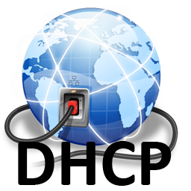

**Encadré par :**

M. ABDELHAMID Zouhair

**Réalisé par :**

EL KELLOUTI Salim

Année Universitaire 2021-2022

# **Introduction :**

# **Le protocole de configuration dynamique des hôtes (DHCP) est un protocole réseau client/serveur normalisé qui attribue dynamiquement des adresses IP et d'autres informations de configuration connexes aux périphériques réseau. Chaque périphérique d'un réseau TCP/IP doit disposer d'une adresse IP unicast unique pour accéder au réseau et à ses ressources. Sans DHCP, les adresses IP des nouveaux ordinateurs ou des ordinateurs déplacés d'un sous-réseau à un autre doivent être configurées manuellement. Le DHCP est largement utilisé dans la vie quotidienne, par exemple lorsque vous :**

# **- allumez votre téléphone portable et vous connectez à Internet.**

# **- utilisez un hotspot ou le wifi dans un café.**

# **- vous connectez au réseau de votre domicile ou de votre bureau.**

# **Ce qu'il faut comprendre du protocole DHCP, c'est qu'il attribue les adresses IP de manière dynamique. Il s'oppose à son alternative, l'adressage statique. Avec l'adressage statique, les adresses IP sont attribuées manuellement à des appareils spécifiques et ne changent pas au fil du temps en fonction de l'utilisation de l'appareil. L'adressage statique est généralement utilisé lorsque l'adresse source du périphérique ne doit pas changer, par exemple pour accéder à un service tel qu'un serveur d'imprimante. Dans cette optique, le protocole DHCP autorise les réservations - il s'agit d'adresses IP statiques dans le champ d'application du protocole DHCP qui peuvent être attribuées à des serveurs ou à des périphériques spécifiques et ne jamais être données à d'autres périphériques.**

# **Le protocole DHCP fournit un moyen automatisé de distribuer et de mettre à jour les adresses IP et d'autres informations de configuration sur un réseau. Un serveur DHCP fournit ces informations à un client DHCP par l'échange d'une série de messages, connus sous le nom de conversation DHCP ou de transaction DHCP. Si le serveur DHCP et les clients DHCP sont situés sur des sous-réseaux différents, un agent de relais DHCP est utilisé pour faciliter la conversation. Le protocole DHCP est basé sur BOOTP et est défini dans la RFC 2131.**

.

**Avantages du DHCP :**

# **Le DHCP offre de nombreux avantages aux administrateurs réseau, aux utilisateurs du réseau et aux personnes qui utilisent des gadgets grand public tels que des téléphones mobiles, des tablettes et des ordinateurs portables pour se connecter au réseau. Cette section se concentre sur les avantages pour les utilisateurs du réseau et les administrateurs du réseau.**

# **Utilisateurs du réseau : Le DHCP offre aux utilisateurs du réseau une mise en réseau "plug and play". Cela signifie que les utilisateurs du réseau peuvent se déplacer n'importe où sur le réseau et recevoir automatiquement une adresse IP lorsqu'ils se reconnectent au réseau.**

# **Administrateurs réseau : Le protocole DHCP permet aux administrateurs réseau de configurer les adresses IP de manière plus rapide et plus fiable.**

# **DHCP minimise les erreurs de configuration causées par la configuration manuelle des adresses IP, telles que les erreurs typographiques, ou les conflits d'adresses causés par l'attribution d'une adresse IP à plusieurs ordinateurs en même temps.**

# **Les administrateurs réseau trouvent DHCP utile lorsqu'ils veulent changer les adresses IP d'un grand nombre de systèmes. Au lieu de reconfigurer tous les systèmes, ils peuvent simplement modifier un fichier de configuration DHCP sur le serveur pour le nouvel ensemble d'adresses IP. Si le serveur DNS d'une organisation change, les modifications sont effectuées sur le serveur DHCP, et non sur les clients DHCP.**

# **Parce que le protocole DHCP est facile à configurer, il minimise les frais opérationnels et les coûts associés à la configuration.**

# **Le protocole DHCP comprend les caractéristiques suivantes pour réduire l'administration du réseau :**

# **- La possibilité de définir les configurations TCP/IP à partir d'un emplacement central.**

# **- La possibilité d'attribuer une gamme complète de valeurs de configuration TCP/IP supplémentaires au moyen d'options DHCP.**

# **- La gestion efficace des changements d'adresse IP pour les clients qui doivent être mis à jour fréquemment, tels que ceux des ordinateurs portables qui se déplacent vers différents emplacements sur un réseau sans fil.**

# **- La transmission des messages DHCP initiaux à l'aide d'un agent de relais DHCP, ce qui élimine le besoin d'un serveur DHCP sur chaque sous-réseau.**

# **Le protocole DHCP permet également de conserver l'espace limité d'adresses IP, car les adresses IP ne doivent plus être attribuées de façon permanente aux hôtes. attribuées de façon permanente aux hôtes.**

# **Comment fonctionne le DHCP :**

# **Lorsque vous accédez à Internet, votre ordinateur demande automatiquement une adresse IP au serveur DHCP du réseau. Le serveur DHCP contient une gamme (ou étendue) d'adresses IP qu'il est autorisé à distribuer. Si une adresse est disponible, le serveur DHCP envoie à votre ordinateur une réponse contenant une adresse IP, l'adresse de la passerelle par défaut, le masque de sous-réseau et la durée de location pendant laquelle votre ordinateur peut utiliser l'adresse.**

# **Vous pourriez vous demander "pourquoi l'adresse IP est louée" ? C'est pour que la gamme d'adresses IP puisse être recyclée et ne pas être épuisée, ou laissée comme "utilisée" par un appareil qui a été déconnecté. Les durées de location sont configurées pour répondre à diverses exigences. Par exemple, un café avec wifi gratuit peut avoir des baux qui durent/expirent en 1 jour, mais dans un environnement d'entreprise tel qu'un centre d'appel avec 1000 ordinateurs utilisant les mêmes adresses IP à partir d'un serveur DHCP en permanence, ils peuvent utiliser un bail de 100 jours.**

# **Cela permet de s'assurer qu'il n'y a pas de trafic réseau excessif simplement pour le renouvellement d'une adresse IP pour des hôtes connectés en permanence. pour des hôtes branchés en permanence.**

# **Les clients renouvellent leurs baux (généralement à 50 % de la durée du bail), et lorsque le bail est renouvelé, il s'agit généralement de la même adresse IP.**

# **Bien entendu, tous les appareils du réseau n'ont pas besoin d'avoir une adresse IP dynamique. Grâce au protocole DHCP, vous pouvez réserver des adresses pour des périphériques tels que les imprimantes. Comme chaque périphérique du réseau possède une adresse MAC, vous pouvez attribuer une IP statique au serveur à une adresse MAC spécifique. Cela permet aux périphériques tels que l'imprimante réseau d'obtenir toujours la même adresse IP, même après son redémarrage et sans avoir à attribuer l'adresse IP sur l'imprimante.**

# **Architecture DHCP :**

# **L'architecture DHCP est constituée de clients DHCP, de serveurs DHCP et d'agents relais DHCP. Le client interagit avec les serveurs en utilisant des messages DHCP dans une conversation DHCP pour obtenir et renouveler les baux d'adresses IP.**

# **Voici une brève description des composants DHCP :**

# **Client DHCP :**

# **Un client DHCP est tout périphérique IP connecté sur le réseau qui a été configuré pour agir comme un hôte demandant des paramètres de configuration tels qu'une adresse IP à un serveur DHCP. Les paramètres de configuration et les autres informations de contrôle sont transportés dans des éléments de données balisés qui sont stockés dans le champ Options du message DHCP. DHCP utilise les options pour transmettre des paramètres IP supplémentaires aux clients DHCP, tels que l'adresse IP de la passerelle par défaut, l'adresse du serveur DNS et le nom de domaine DNS.**

# **Serveur DHCP :**

# **Le serveur DHCP est un périphérique du réseau disposant d'un pool d'adresses IP à attribuer automatiquement aux périphériques lorsqu'ils rejoignent le réseau.**

# **Le serveur DHCP attribue au périphérique du réseau son :**

# **- adresse IP - configurée dynamiquement**

# **- masque de sous-réseau - configuré de manière statique**

# **- sa passerelle par défaut pour le réseau - configurée de manière statique**

# **- un serveur DNS primaire - pour faire correspondre un NOM de périphérique à une adresse IP**

# **- Serveur DNS secondaire - configuré statiquement pour la redondance et l'équilibrage de charge.**

# **Agent de relais DHCP :**

# **Les agents relais DHCP transmettent les messages DHCP entre les serveurs et les clients lorsque le serveur DHCP ne réside pas sur le même sous-réseau IP que ses clients. Par exemple, sur les grands réseaux composés de plusieurs sous-réseaux, un seul serveur DHCP peut desservir l'ensemble du réseau s'il est aidé par des agents relais DHCP situés sur les routeurs d'interconnexion.**

# **Vous pouvez utiliser les informations relatives aux agents relais DHCP, l'option 82, pour protéger votre commutateur contre les attaques par usurpation d'identité, au cours desquelles des hôtes non fiables envoient des demandes d'adresses IP pour accéder au réseau.**

# **Le schéma suivant montre les numéros de port changeants et les adresses de source et de destination utilisés pendant la transaction DHCP. Le port UDP 68 est réservé aux clients DHCP, et le port UDP 67 est réservé aux serveurs DHCP.**

# DHCP Discover

# 

# **Envoyé par le client qui cherche l'adresse IP. L'IP source est 0.0.0.0 car le client n'a pas d'adresse IP. La destination est 255.255.255.255, qui est l'adresse de diffusion, car le client ne sait pas où se trouve le serveur DHCP, il diffuse donc à tous les périphériques du réseau. réseau.**

# DHCP Offer

# 

# **Envoyé par le serveur DHCP offrant une adresse IP au client. L'adresse source est l'adresse du serveur DHCP. Le serveur DHCP ne connaît pas encore l'adresse du client, il diffuse donc l'offre à tous les périphériques du réseau. à tous les appareils du réseau.**

# DHCP Request

# **Envoyé par le client au serveur DHCP pour dire "Je vais prendre cette adresse IP, merci". L'adresse IP du client est toujours 0.0.0.0 et elle est à nouveau diffusée à tous afin que tous les autres serveurs du réseau qui auraient proposé une adresse IP sachent qu'ils doivent cesser de communiquer avec le client pour le moment.**

# **DHCP Acknowledgment**

# **Envoyé par le serveur DHCP au client. Il confirme l'adresse IP et d'autres détails tels que le masque de sous-réseau, la passerelle par défaut et la durée de location avec le client. L'adresse source est le serveur DHCP et la destination la destination est toujours l'adresse de diffusion.**

# **Le processus DHCP :**

# **Le processus DHCP suit quatre étapes de base lorsqu'un client se connecte au réseau :**

# **1. Le client émet un message DHCP Discover pour dire "J'ai besoin d'une adresse IP, y a-t-il des serveurs DHCP dans le coin ?".**

# **2. Plusieurs serveurs DHCP peuvent répondre (par diffusion) en offrant une adresse IP louée au client.**

# **3. Le client choisira une offre du serveur DHCP et diffusera ensuite une DEMANDE DHCP au(x) serveur(s) DHCP pour dire "Merci, j'ai choisi une offre de ce serveur DHCP". Tous les serveurs verront quelle offre le client a sélectionnée.**

# **4. Enfin, le serveur DHCP sélectionné renvoie (par diffusion) un ACKNOWLEDGEMENT au client pour confirmer l'adresse IP, le bail et le nom du serveur. client pour confirmer l'adresse IP, la durée du bail et d'autres détails.**

# 

# **Renouvellement de bail :**

# **Si un client souhaite continuer à utiliser son adresse IP louée, il effectue un renouvellement, généralement à 50% de la durée du bail. Cette opération suit un processus plus simple que l'acquisition initiale du bail. Le client envoie un DHCP REQUEST, demandant l'adresse qu'il utilise actuellement. Cette fois, le message est envoyé en monodiffusion au serveur auprès duquel il a loué l'adresse à l'origine. Si le serveur peut autoriser le client à continuer à utiliser cette adresse, il répond par un DHCP ACK.**

# **Libération d'une adresse IP :**

# **Si un client ne souhaite plus continuer à utiliser une adresse louée, il envoie un message DHCP RELEASE au serveur. Ce message indique au serveur que le client n'utilise plus l'adresse et qu'elle peut être allouée à un autre client à l'avenir.**

# **Le processus DHCP :**

# **La fonction d'allocation d'adresses basée sur le port du serveur DHCP permet de garantir que la même adresse IP est toujours proposée à un dispositif de remplacement que le dispositif remplacé.**

# **Cette adresse IP est toujours proposée au même port connecté, même si l'identifiant du client (client-id) ou l'adresse matérielle du client (chaddr) change dans les messages DHCP reçus sur ce port.**

# **Cette fonction est activée en substituant l'identifiant de l'abonné (subscriber-id) au client-id dans toutes les transactions internes du serveur DHCP (telles que le traitement des paquets, la gestion des baux, etc.) Et pour permettre l'attribution d'adresse basée sur le port, l'identifiant d'abonné d'un client doit être associé à l'attachement du port physique.**

# **L'identifiant d'abonné d'un client distant est inclus dans l'option d'information de l'agent de relais sur les paquets du client DHCP relayés par un agent de relais, et pour le client attaché localement, son identifiant d'abonné est généré en interne sur la base de l'interface du port directement attaché au client DHCP et associé à celle-ci. Sur le fil, l'identifiant du client DHCP sur les messages utilisés entre le client et le serveur sont préservés à l'identifiant original utilisé par le client, ce qui évitera les problèmes d'interopérabilité avec l'implémentation standard du client DHCP et du relais.**

# **Une autre fonctionnalité introduite par cette amélioration est la possibilité pour le serveur de réserver des adresses IP en fonction de l'identifiant de l'abonné. Cette fonctionnalité est conçue pour fonctionner avec les scénarios de déploiement suivants :**

# **-Connexion directe client-serveur : Dans ce scénario de déploiement, les périphériques hôtes (clients DHCP) sont directement connectés au commutateur agissant comme un serveur DHCP. Le client DHCP envoie des messages DHCP sans option d'information sur l'agent de relais - donc sans sous-option subscriber-id. Par conséquent, nous devons générer en interne l'identifiant d'abonné pour le client en fonction de l'interface du port attaché au client. Dans ce scénario de déploiement, seuls les noms de port générés automatiquement peuvent être utilisés comme identifiant d'abonné, ainsi le client connecté au port1.0.1 du commutateur faisant office de serveur se verra automatiquement attribuer l'identifiant d'abonné interne 'port1.0.1', et ainsi de suite.**

# **- Connexion client-serveur basée sur le relais : Lorsque des dispositifs hôtes sont connectés à un commutateur agissant soit comme un agent de relais DHCP, soit en exécutant la fonction de surveillance DHCP, l'agent de relais ou la surveillance DHCP doit être capable d'insérer l'option d'information de l'agent de relais (option 82) avec la sous-option subscriber-id (sous-option 6). La sous-option subscriber-id transportée dans les messages transmis par le client sera utilisée en interne par le serveur comme substitut du client-id pour l'attribution des adresses et la gestion des baux. Et pour rendre possible l'attribution basée sur le port, les utilisateurs doivent associer l'identifiant de l'abonné au port auquel le dispositif hôte du client est connecté. le dispositif hôte du client est connecté.**

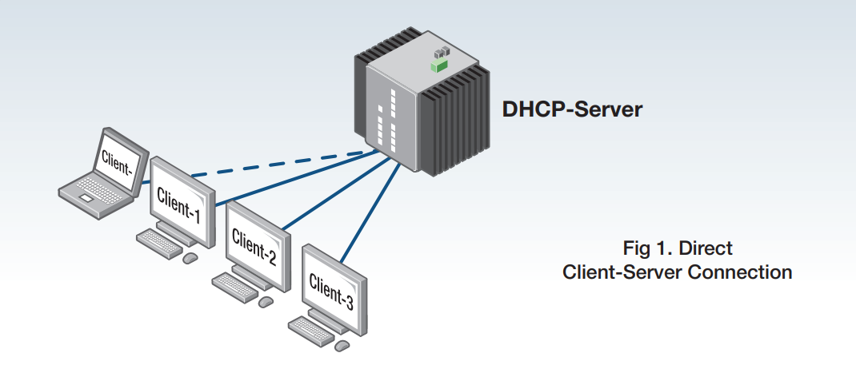

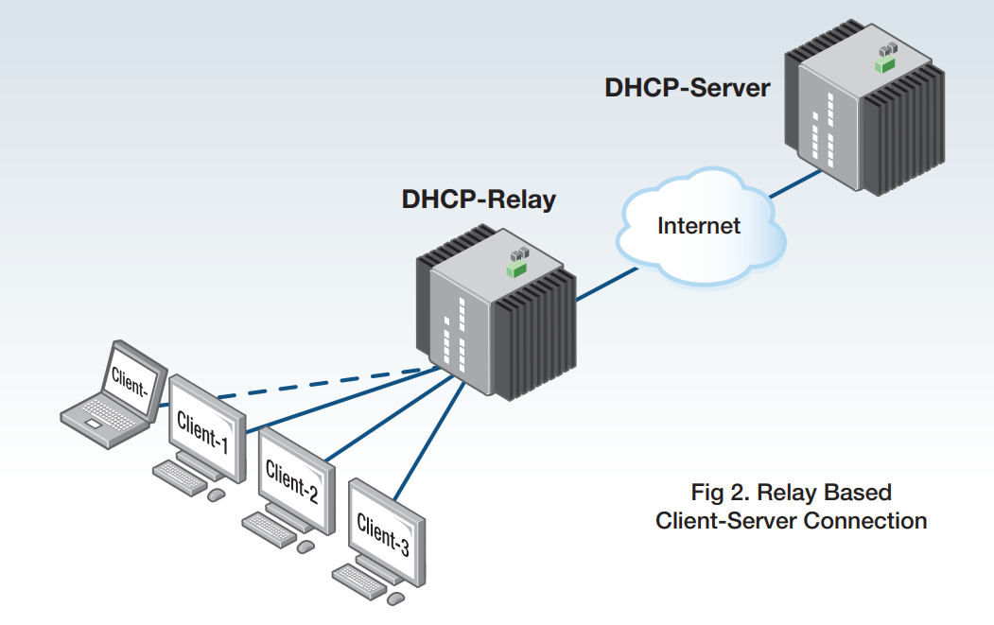

# **Configuration du DHCP :**

# **La configuration va être simulée à l'aide de Cisco Packet Tracer.**

# **Nous commençons par construire la topologie du réseau :**

# 

# **Sur le routeur, On va configurer l'interface fa0/0 pour qu'elle serve de passerelle par défaut pour notre réseau local.**

# 

# **On va configurer le serveur DHCP sur le routeur. Dans le serveur, nous allons définir un pool DHCP d'adresses IP à attribuer aux hôtes, une passerelle par défaut pour le réseau local et un serveur DNS.**

# 

# **Nous pouvons ajouter la commande ip dhcp excluded-address à notre configuration afin de configurer le routeur pour exclure les adresses 192.168.1.1 à 192.168.1.10 lors de l'attribution d'adresses aux clients. La commande ip dhcp excluded-address peut être utilisée pour réserver des adresses qui sont attribuées de manière statique à des hôtes clés.**

# **On va ajouter donc la commande ci-dessus sous le mode de configuration globale.**

# 

# **Maintenant sur chaque PC et dans leurs onglets de configuration IP, on va activer DHCP. Chaque PC doit être en mesure d'obtenir une adresse IP, une passerelle par défaut et un serveur DNS, comme défini à l'étape 2.**

# 

# 

# 

# **Vérification de la connectivité :**

# 

# 